2017届高三理科综合测试化学试题
1 | 2 | 3 | 4 | 5 | 6 | 7 | 8 | 9
C | A | C | B | D | B | D | D | D
10 | 11 | 12 | 13 | 14 | 15 | 16 | 17 | 18
D | B | B | C | B | A | C | D | D

可能用到的相对原子质量H-1 C-12 N-14 O-16 S-32 K-39 Ca-40 Fe-56 Sn -119
第I卷(共54分)
一、选择题(本大题共7小题，每小题6分，共42分。在每小题给出的四个选项中，只有一
1．下列有关物质性质的应用正确的是
A．浓硫酸有吸水性，可用于干燥氨气和二氧化硫
B．明矾溶于水能形成胶体，可用于自来水的杀菌消毒
C．常温下铁能被浓硝酸钝化，可用铁质容器贮运浓硝酸
D．金属钠具有强还原性，可用与TiCl₄溶液反应制取金属Ti
2.下列各种情况下，常温下溶液中可能大量存在的离子组是
A．由水电离出的c(H⁺)＝l×10^{－12}mol/L的溶液中：K⁺、Ba²⁺、OH－、NO₃－
B．加入铝粉能放出大量H₂的溶液中：Na⁺、SO₄^{2－}、Cl－、HCO₃⁻
C．pH＝5的溶液中：Fe³⁺、Cl－、SO₄²⁻、K＋
D．使pH试纸呈红色的溶液中：K⁺、Fe²⁺、NO₃－、Cl－
3．化学与生活密切相关，下列说法正确的是
A．凡含有食品添加剂的食物对人体健康均有害
B．石油分馏、煤的液化、海水晒盐、碱去油污等过程都是物理变化
C．锅炉水垢中含有的CaSO₄，可先用饱和碳酸钠溶液处理，而后用盐酸除去
D．制作航天服的聚酯纤维和用于光缆通信的光导纤维都是新型无机非金属材料
4.设N_{A}为阿伏加德罗常数的值，下列说法不正确的是
A．80gCuO和Cu₂S的混合物含有的Cu原子数一定是N_{A}
B．标准状况下，5.6L O₂作为氧化剂时转移的电子数一定为N_{A}
C．常温常压下，14g C₂H₄和C₃H₆混合气体中含有的原子数为3N_{A}
D．25℃，1LpH=13的NaOH溶液中含有OH﹣的数目为 0.1N_{A}
5.下列离子方程式中正确的是
A．NaHSO₄与Ba(OH)₂溶液反应后溶液呈中性：Ba^{2＋}＋OH－＋H＋＋SO₄^{2－}= BaSO₄↓＋H₂O
B．NH₄HCO₃溶液与过量NaOH溶液反应：NH₄＋＋OH－=NH₃↑＋H₂O
C．过量二氧化碳通入偏铝酸钠溶液中：CO₂+2AlO₂－+3H₂O==2Al(OH)₃↓+CO₃²⁻
D．FeI₂溶液中通入少量Cl₂： 2I－＋Cl₂ = I₂＋2Cl－
6.塑化剂是一种对人体有害的物质．增塑剂DCHP可由邻苯二甲酸酐与环己醇反应制得：
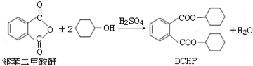
下列说法正确的是
A．环己醇分子中所有的原子可能共平面
B．DCHP能发生加成反应和取代反应，不能发生酯化反应
C．1mol DCHP可与4mol NaOH完全反应
D．DCHP易溶于水
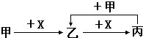
7.已知甲、乙、丙和X是四种中学化学中常见的物质，其转化关系如图，则甲和X不可能是

A．甲为C，X是O₂ B．甲为SO₂，X是NaOH溶液
C．甲为Cl₂，X为Fe D．甲为Al，X为NaOH溶液
8.a、b、c、d为短周期元素，a的最外层电子数为内层电子数的2倍，b的最高化合价为最低化合价绝对值的3倍，b与c同周期，c的原子半径小于b，d的M电子层有1个电子，下列叙述错误的是
A．c元素的非金属性最强
B．它们均存在两种或两种以上的氧化物
C．只有d与其他元素生成的化合物都是离子化合物
D．a、b、c与氢形成的化合物中化学键均为极性共价键
9.有关Na₂CO₃和NaHCO₃的叙述中正确的是
A．向Na₂CO₃溶液中逐滴加入等物质的量的稀盐酸，生成的CO₂与原Na₂CO₃的物质的量之比为1：2
B．等质量的NaHCO₃和Na₂CO₃分别与足量盐酸反应在同温同压下，生成的CO₂体积相同
C．物质的量浓度相同时，Na₂CO₃溶液的pH小于NaHCO₃溶液
D．向Na₂CO₃饱和溶液中通入CO₂，有NaHCO₃结晶析出
10.铅酸蓄电池是目前应用普遍的化学电池，新型液流式铅酸蓄电池以可溶的甲基磺酸铅为电解质，电池总反应：Pb+PbO₂+4H⁺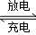2Pb²⁺+2H₂O．下列有关新型液流式铅酸蓄电池的说法不正确的是( )
A．放电时，蓄电池由化学能转化为电能
B．充放电时，溶液的导电能力变化不大
C．放电时的负极反应式为：Pb﹣2e﹣=Pb²⁺
D．充电时的阳极反应式为：Pb²⁺+4OH﹣+2e﹣=PbO₂+2H₂O
11．卤素间形成的化合物如“IF₅、BrCl、IBr”等称为卤素互化物，化学性质与卤素单质类似，则下列关于卤素互化物的性质的描述及发生的相关反应不正确的是
A．IF₅ + 3H₂O = HIO₃ +5H B．3IBr +2Fe = FeI₃ + FeBr₃
C．BrCl的氧化性强于I₂ D．IBr可以与NaOH溶液反应生成2种盐
12．当我们查看葡萄酒标签上的成分信息时，常发现其成分中含有少量SO₂。下列关于SO₂说法正确的是
A．SO₂属于非法添加剂，不该添加到葡萄酒中
B．SO₂具有还原性，少量的SO₂可防止葡萄酒氧化变质
C．SO₂具有还原性，不能用浓硫酸干燥
D．SO₂可以使酸性KMnO₄溶液褪色，体现了它的漂白性
13．已知反应：①Cl₂+2KBr=2KCl+Br₂， ②KClO₃ +6HCl=3Cl₂+KCl +3H₂O，
③2KBrO₃ +Cl₂=Br₂ + 2KClO₃， 下列说法正确的是
A．上述三个反应都有单质生成，所以都是置换反应
B．氧化性由强到弱顺序为KClO₃＞KBrO₃＞Cl₂＞Br₂
C．反应②中还原剂与氧化剂的物质的量之比为5∶1
D．③中lmol还原剂反应则氧化剂得到电子的物质的量为2mol
14．某溶液可能含有Na⁺、Ag⁺、A1³⁺、S²⁻、CO₃²⁻、NO₃⁻等离子中的数种。向此溶液中加入稀盐酸，有浅黄色沉淀和气体出现。根据以上实验现象，下列结论中正确的是
A．此溶液中一定有S²⁻、CO₃²⁻、Na⁺
B．此溶液中一定有S²⁻、Na⁺、NO₃⁻
C．此溶液中一定有Na⁺、A1³⁺、NO₃⁻
D．此溶液中一定有S²⁻、Na⁺，至少有CO₃²⁻或NO₃⁻中的一种
15.下列有关实验操作、现象和解释或结论都正确的是

选项 | 实验操作 | 现象 | 解释或结论
A | 2ml1mol/LNaCl溶液中滴入3-4滴1mol/L的AgNO₃溶液有白色沉淀生成，继续滴入3-4滴1mol/L的KI溶液，振荡 | 白色沉淀转化为黄色沉淀 | Ksp(AgCl)>Ksp(AgI)
B | 向装有Fe(NO₃)₂溶液的试管中加入稀H₂SO₄, | 在管口观察到红棕色气体 | HNO₃分解成了NO₂
C | 向CH₃CH₂X中加入少量AgNO₃溶液，加热 | 有浅黄色沉淀生成 | CH₃CH₂X中X为Br
D | 向淀粉溶液中加入H₂SO₄，加热几分钟，冷却后再加入新制Cu(OH)₂浊液，加热， | 没有红色沉淀生成 | 淀粉没有水解成葡萄糖
16．探究浓硫酸和铜的反应，下列装置或操作正确的是
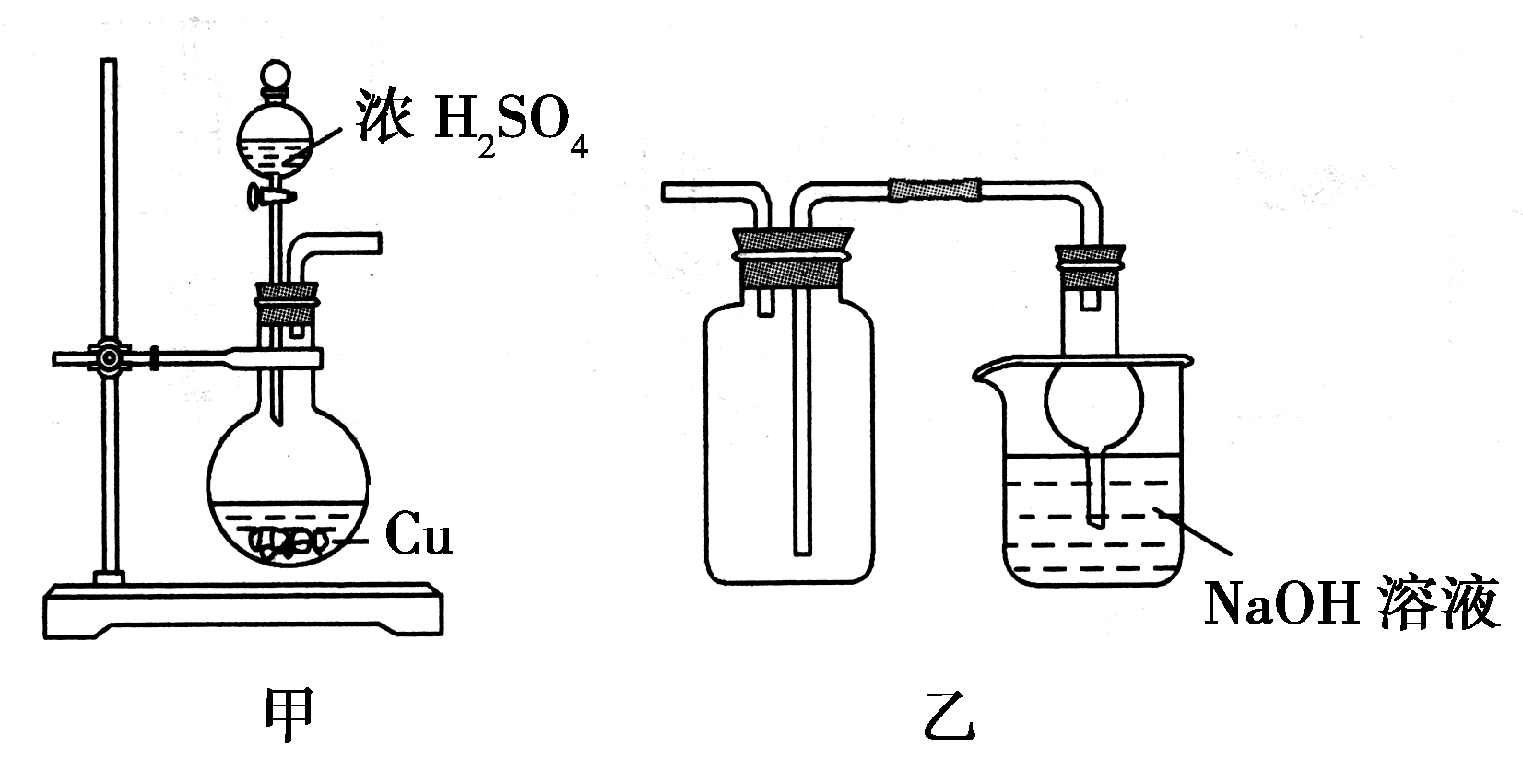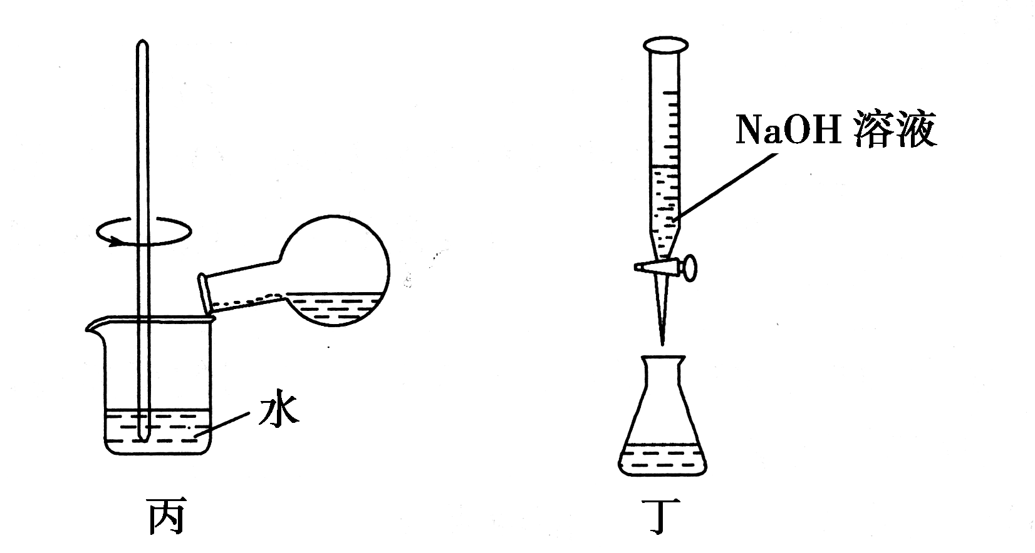
A．用装置甲进行铜和浓硫酸的反应 B．用装置乙收集二氧化硫并吸收尾气
C．用装置丙稀释反应后的混合液 D．用装置丁测定余酸的浓度
17.如图1可实现由亚硫酸钠和硫粉反应制硫代硫酸钠(Na₂S₂O₃)。已知：Na₂S₂O₃在酸性溶液中不能稳定存在，有关物质的溶解度曲线如图2。下列说法错误的是
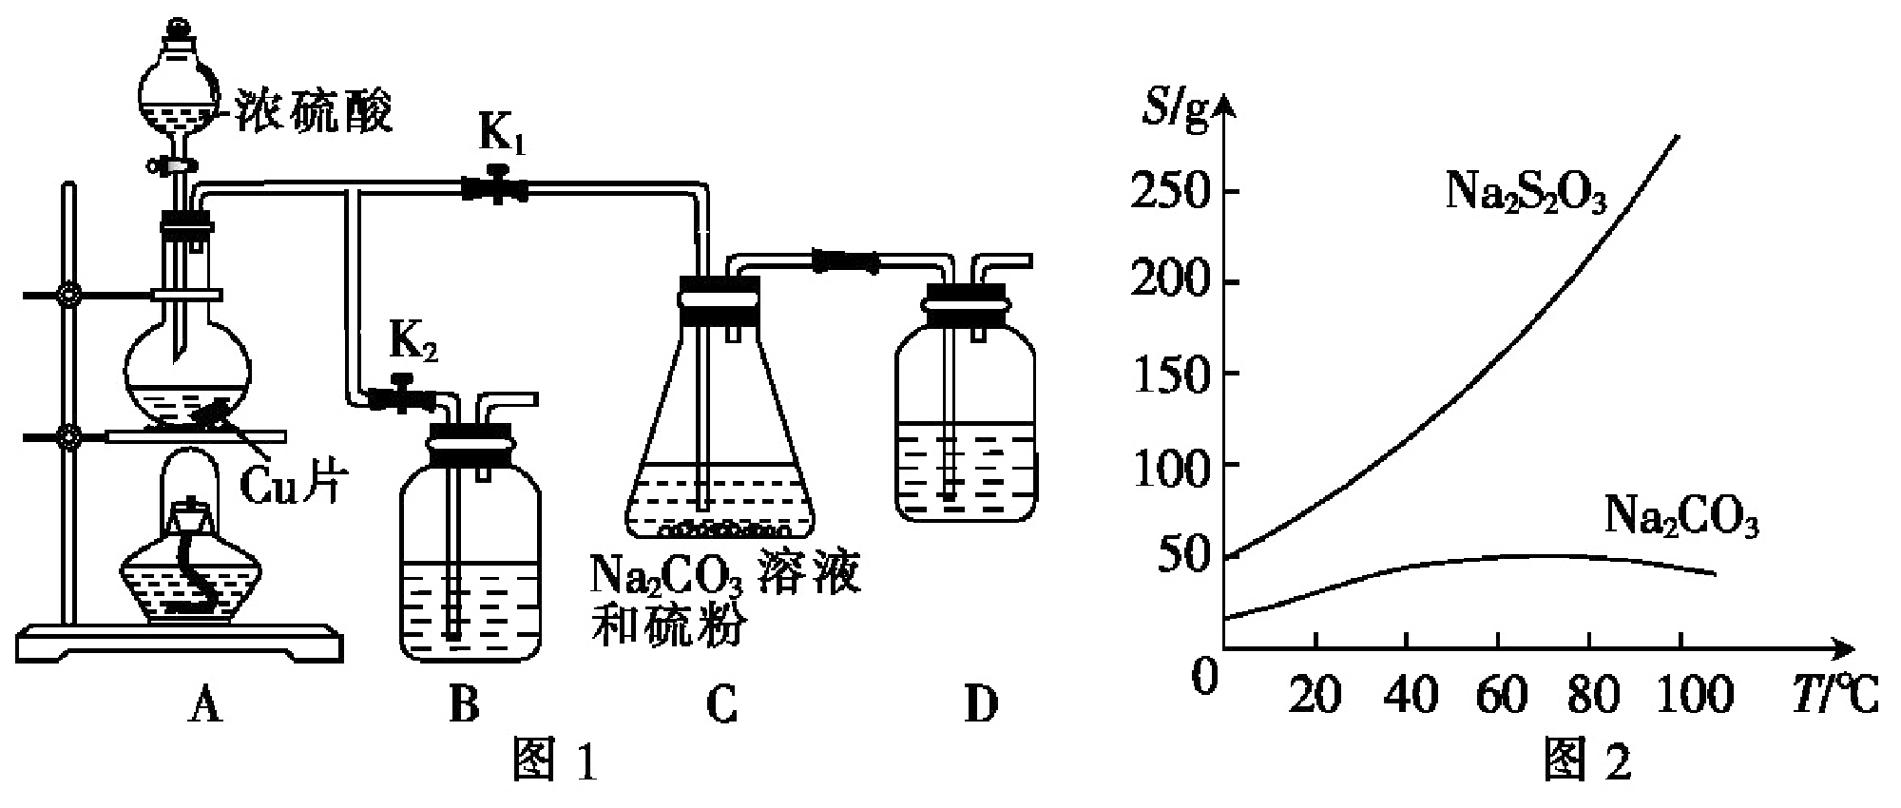
A．盛装浓硫酸的仪器的名称为分液漏斗
B．B、D中都可以盛放氢氧化钠溶液，防止污染
C．该装置设计不够严密，可能会出现倒吸
D．析出硫代硫酸钠晶体的方法是蒸发结晶
18. 实验室中某些气体的制取、收集及尾气处理装置如下图所示（省略夹持和净化装置）。仅用此装置和表中提供的物质完成相关实验，最合理的选项是
选项 | A中的物质 | B中的物质 | C中气体 | 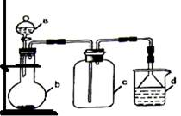  D中的物质
A | 浓氨水 | CaO | NH₃ | H₂O
B | 浓盐酸 | MnO₂ | Cl₂ | NaOH溶液
C | 稀硝酸 | Cu | NO₂ | H₂O
D | 浓硫酸 | Na₂SO₃ | SO₂ | NaOH溶液

第Ⅱ卷(46分)

19.（12分）某研究性学习小组利用下列有关装置对SO₂的性质及空气中SO₂的含量进行探究（装置的气密性已检查）：
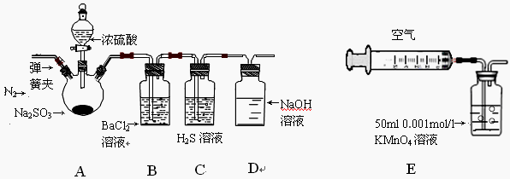
（1）装置A中反应的化学方程式是 。

（2）滴加浓硫酸之前，打开弹簧夹，通入一段时间N₂，再关闭弹簧夹。此操作的目的是 。
（3）实验过程装置B中没有明显变化。实验结束取下装置B，从中分别取少量溶液于两支洁净试管中。向第1支试管中滴加适量氨水出现白色沉淀___ （填化学式）；向第2支试管中滴加适量新制氯水，仍然出现白色沉淀，该反应的离子方程式是 _________________________________________ 。
（4）装置C中的溶液中出现淡黄色浑浊，该实验证明SO₂具有 性。
（5）装置D的作用是 。
（6）实验后，测定装置D中溶液呈碱性。溶液为什么呈碱性呢？大家有两种不同的假设：①是生成的Na₂SO₃水解；②是氢氧化钠剩余。请设计实验方案证明哪种假设成立。可任选下列试剂进行实验：Na₂SO₃溶液、酚酞溶液、氯水、BaCl₂溶液、稀硫酸
实验步骤 | 实验操作 | 预期现象与结论
1 | 取少量溶液于试管，滴入几滴酚酞 | 溶液变红
2 | 然后加入足量的 BaCl₂ 溶液溶液 | [来源:学#科#网Z#X#X#K] 产生白色沉淀，若红色褪去，说明①正确；若红色不能褪去则说明②正确；  [来源:Z+xx+k.Com]
（7）另一小组利用装置E进行实验：SO₂性质实验之后,用注射器对实验室内空气进行取样。并向装置E中共注入V mL（已折算为标况下体积）的空气，当溶液刚好褪色时，停止实验。请计算该空气中SO₂的体积分数（用含V的代数式表示） 。
19.（1） Na₂SO₃ + H₂SO₄（浓）＝ Na₂SO₄ + SO₂↑+ H₂O （2分）
（2）排尽装置中氧气，防止氧气对实验的干扰 （1分）
（3）BaSO₃, （1分）Ba²⁺+SO₂+Cl₂+2H₂O= BaSO₄↓+4H⁺+2Cl⁻ （2分）
（4）氧化 （1分） （5）吸收 SO₂ 尾气，防止污染空气 （1分）
（6）2然后加入足量的 BaCl₂ 溶液溶液，产生白色沉淀， 若红色褪去，说明①正确；若红色不能褪去则说明②正确；（2分） （7）2.8/v （2分）

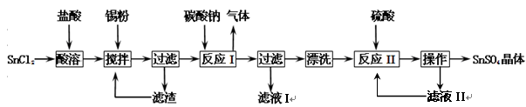
20．（10分）硫酸亚锡（SnSO₄）是一种重要的硫酸盐，主要用于电镀工业的镀锡、铝合金表面的氧化着色、印染工业的媒染剂、双氧水去除剂等。某研究小组设计SnSO₄制备路线如下：

查阅资料
Ⅰ.酸性条件下，锡在水溶液中有Sn²⁺、Sn⁴⁺两种主要存在形式，Sn²⁺易被氧化。
Ⅱ.SnCl₂易水解生成难溶物Sn(OH)Cl（碱式氯化亚锡）。
III.Sn(OH)₂的性质与Al(OH)₃性质相似。请回答下列问题：
（1）SnCl₂粉末需加浓盐酸进行溶解，这样操作的原因是
。
（2）反应Ⅰ得到沉淀是SnO，得到该沉淀的离子方程式是 。
（3）酸性条件下，SnSO₄还可以用作双氧水去除剂，发生反应的离子方程式是 。
（4）Sn(OH)₂固体溶解在NaOH溶液的化学方程式_______________________
（5）称取SnSO₄·x H₂O晶体50.2g，在隔绝空气的情况下小火加热至结晶水全部失去，冷却称量固体质量为43g，列式计算该晶体的化学式为
20.（1）防止SnCl₂水解生成难溶物Sn(OH)Cl；
（2）Sn²⁺ + CO₃²⁻ = SnO + CO₂↑
（3）Sn²⁺ + H₂O₂ +2H⁺ = Sn⁴⁺ +2H₂O
（4）Sn(OH)₂ + 2NaOH = Na₂SnO₂+2H₂O
（5）SnSO₄·2 H₂O
21. （11分）
I .甲醇作为基本的有机化工产品和环保动力燃料具有广阔的应用前景，CO₂ 加氢合成甲
醇是合理利用CO₂的有效途径。由CO₂制备甲醇过程可能涉及反应如下：
反应Ⅰ：CO₂(g)+3H₂(g)CH₃OH(g) +H₂O(g) △H ₁=－49.5kJ•mol⁻¹ K₁
反应Ⅱ：CO₂(g)+ H₂(g)CO (g)+H₂O(g) △H ₂ K₂
反应Ⅲ：1/2CO(g)+H₂(g) 1/2 CH₃OH(g) △H ₃=－45.4 kJ•mol⁻¹ K₃
回答下列问题：
（1）反应Ⅱ的△H ₂= ___ ，反应 I 自发进行条件是_______ （填“较低温”、“较高温”或“任何温度”）。
（2）若已知K₁ = a，K₃= b ，K₂ ______________________（用a、b表示）
II. 化工生产中原料转化与利用非常重要，现有反应：CCl₄＋H₂ 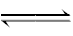 CHCl₃＋HCl，查阅资料可知沸点：CCl₄为77 ℃，CHCl₃为61.2 ℃。在密闭容器中，该反应达到平衡后，测得下表数据。
实验  序号 | 温度℃ | 初始CCl₄  浓度(mol·L^{－1}) | 初始H₂浓度  (mol·L^{－1}) | CCl₄的平  衡转化率
1 | 110 | 0.8 | 1.2 | a
2 | 110 | 1.0 | 1.0 | 50%
3 | 100 | 1.0 | 1.0 | b
（3）在100 ℃时，此反应的化学平衡常数表达式为________________________________；在110 ℃时的平衡常数为_______________________。
（4）在实验2中，若1小时后反应达到平衡，则H₂的平均反应速率为_________________。
在此平衡体系中再加入0.5 mol CCl₄和1.0 mol HCl，平衡将向______________方向移动。
（5）实验1中，CCl₄的转化率a_______________50%(填“＞”、“＝”或“＜”)。
实验3 中，b的值________(填字母序号)。
A．等于50% B．大于50% C．小于50% D．由本题所给资料无法判断
21. I（1）+41.3KJ/mol （1分） 较低温 （1分） （2）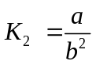（2分）
II (3)K＝（1分） 1（2分）
(4)0.5 mol·L^{－1}·h^{－1} （1分） 逆反应 （1分） (5) ＞（1分） D（1分）
22. （13分）
有机物芳香酯I的合成路线如下：
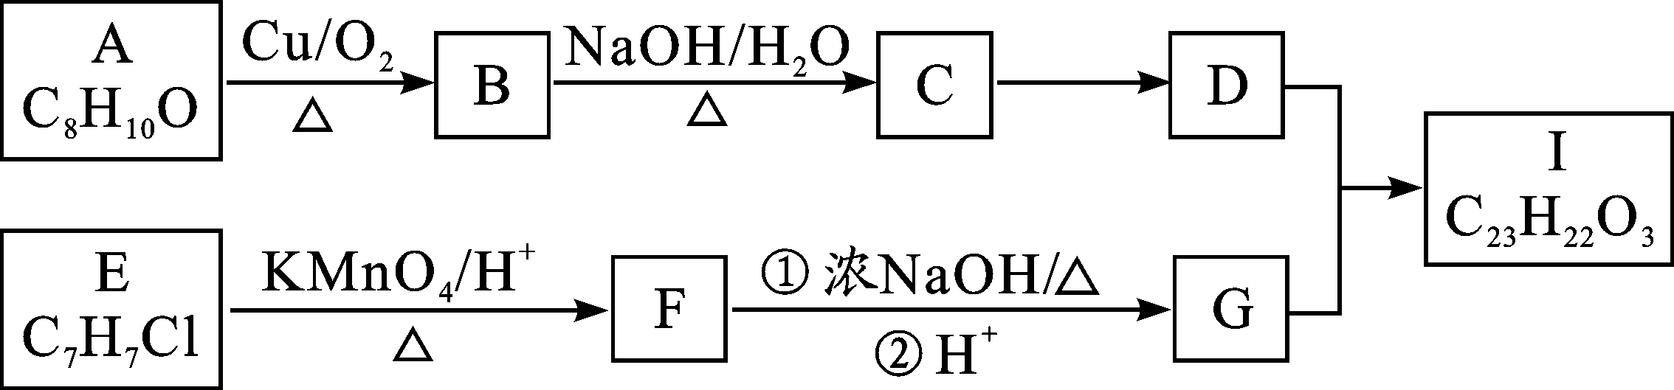
已知以下信息：
① A—I均为芳香族化合物，B能发生银镜反应，D的相对分子质量比C大4，E的苯环上的一溴代物有两种。
②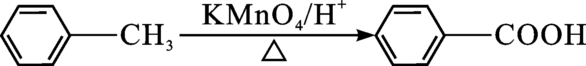
③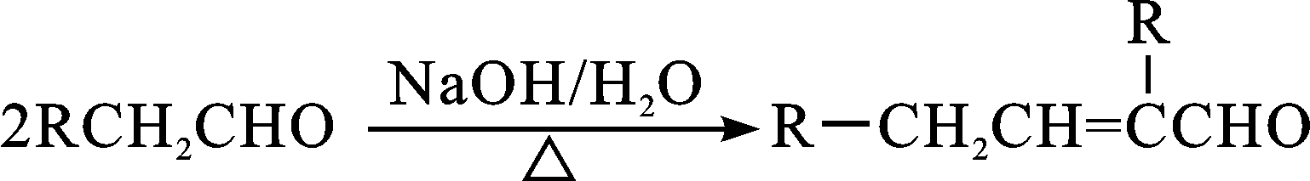
请回答下列问题：
（1）C→D的反应类型为_______________，E的名称为__________________________。
（2）E→F与F→G的顺序能否颠倒_________（填“能”或“否”），理由________
。
（3）B与银氨溶液反应的化学方程式为____________________________。
（4）I的结构简式为_________________。
（5）符合下列要求A的同分异构体还有________种。
①与Na反应并产生H₂ ②芳香族化合物
（6）由CH₃CH₂OH经如下三步可合成CH₃CH₂CH₂CH₂OH：
CH₃CH₂OH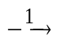M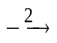N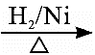CH₃CH₂CH₂CH₂OH
第1步反应的试剂及条件是__________，第2步反应的试剂及条件是________，N的结构简式为______________。
22.（1）还原反应或加成反应（1分） ， 对氯甲苯或4—氯甲苯（1分）
（2）否（1分） 如果颠倒则（酚）羟基会被KMnO4/H＋氧化(1分）
（3）
（2分）
（4）略（2分）
（5）13（2分） （6） (3分）

2017届高三理科综合测试化学试题答题卷

班级 学号 姓名 得分

I 卷
1 | 2 | 3 | 4 | 5 | 6 | 7 | 8 | 9
10 | 11 | 12 | 13 | 14 | 15 | 16 | 17 | 18
II卷
19.（12分）
（1） ___________________________________________________
（2）__________________________________________
（3）__________________, ________________________________________
（4）___________________
（5）___________________________________________
（6）_____________________________________________________________
______________________
（7）_________________________
20. （10分）
（1）________________________________________________
（2）___________________________________________

（3）________________________________________________
（4）______________________________________________
（5）_____________________________

21. （11分）
I（1）______________________ , ____________________
（2） _________________________
II
（3）______________________________ , ___________________________

（4）_________________________________, ____________________________

（5）_____________________, ___________________

22. （13分）
（1）_____________________， _______________________________________
（2）__________________, ______________________________________________
（3）
________________________________________________________________
（4）
__________________________________________
（5）____________________________________
（6） _____________________________, _____________________________
_______________________________________________

答案
1 | 2 | 3 | 4 | 5 | 6 | 7 | 8 | 9
C | A | C | B | D | B | D | D | D
10 | 11 | 12 | 13 | 14 | 15 | 16 | 17 | 18
D | B | B | C | B | A | C | D | D
19.（1） Na₂SO₃ + H₂SO₄（浓）＝ Na₂SO₄ + SO₂↑+ H₂O （2分）
（2）排除装置中氧气对实验的干扰 （1分）
（3）BaSO₃, （1分）Ba²⁺+SO₂+Cl₂+2H₂O= BaSO₄↓+4H⁺+2Cl⁻ （2分）
（4）氧化 （1分）（5）吸收 SO₂ 尾气，防止污染空气 （1分）
（6）2然后加入足量的 BaCl₂ 溶液溶液，产生白色沉淀， 最后若红色褪去，说明②正确。若红色不能褪去则说明①正确；（2分） （7）2.8/v （2分）
20.（1）防止SnCl₂水解生成难溶物Sn(OH)Cl；
（2）Sn²⁺ + CO₃²⁻ = SnO + CO₂↑
（3）Sn²⁺ + H₂O₂ +2H⁺ = Sn⁴⁺ +2H₂O
（4）Sn(OH)₂ + 2NaOH = Na₂SnO₂+2H₂O
（5）SnSO₄·2 H₂O
21. I（1）+41.3KJ/mol （1分） 较低温 （1分） （2）（2分）
II (3)K＝（1分） 1（2分）
(4)0.5 mol·L^{－1}·h^{－1} （1分） 逆反应 （1分） (5) ＞（1分） D（1分）
22.（1）还原反应或加成反应（1分） ， 对氯甲苯或4—氯甲苯（1分）
（2）否（1分） 如果颠倒则（酚）羟基会被KMnO4/H＋氧化(1分）
（3）
（2分）
（4）略（2分）
（5）13（2分） （6） (3分）

